采购清单

（一）技术要求
本次项目建设范围为黄山市人民医院B超、心电图室：包括诊室显示、候诊显示、自助报到、数字语音、控制器、扬声器、功放等系统的整体建设；
1.1 详细采购清单
门诊智能分诊导医系统采购需求
一、硬件部分
序号 | 产品名称 | 数量 | 位置 | 技术参数
1 | 24寸诊室显示屏+安装件+控制器 | 12台 |  | 1、显示屏：24"超薄机身超窄边框液晶显示屏、A+级屏;亮度≥800 (cd/ m2),垂直与水平视角≥160°；投标现场提供样机。  2、控制器：工业级全铝机身支持Windows系统；Intel双核主频≥2.4GHz/内存≥2GB/硬盘≥32GB；1000M自适应以太网卡（支持PXE 启动/网络唤醒）；  3、支持 802.11B/G/N 协议；具有SD卡、USB接口，显示输出HDMI+VGA（独立双显示）；  4、支持断电后来电自启动，及时响应信息发布中心服务器所下发的指令；  5、支持定时开关机；  6、提供投标显示屏产品节能认证、环境认证、职业健康认证、质量认证证书复印件。
2 | 嵌入式控制器 | 3台 |  | 1、支持系统：Windows  2、处理器：Intel 4核≧ 1.0G；  3、BIOS功能：来电自启PXE启动、网络唤醒；  4、显卡 ＞ 400HMz；  5、内存：≥2G；  6、硬盘：≥32G；  7、网卡：1000M自适应；  8、声卡：Realtek Alc 662；  9、无线局域网：支持 802.11B/G/N 协议；  10、USB：2.0*4,3.0*1；  11、显示输出：HDMI+VGA（支持独立双显示）；  12、其它接口：1*TF 1*SD；  13、电源交流：10-220V AC/50-60Hz 12V3A-12V5A  14、工作温度：-15℃~50℃；  15、具有定时开关机功能。  16、提供产品节能认证、3C认证证书复印件。
3 | 自助签到机（超薄璧装） | 3台 |  | 1、显示器：不低于15.6”液晶显示屏，分辨率不低于1024*768，亮度不低于200 cd/m²，对比度不低于200:1。  2、触摸屏：EOL 五线电阻屏或红外触摸屏。  3、控制机Windows操作系统：CPU主频不低于2.4G；2核CPU；存储磁盘容量不小于32G；内存不低于2G 。  4、100M网卡；2个以上USB2.0接口，1个以上RS-232串行接口；1个并行接口。  5、支持定时开关机，支持远程控制。  6、支持条码、医院就诊卡刷卡报道。  7、功率小于250W,满足在-5℃至50℃和0%至80%相对湿度环境下工作。  8、外形结构合理，不占用物理空间。可以贴墙安装或者移动。（提供设备应用截图）
4 | 吸顶扬声器 | 8台 | 候诊区与候诊通道
5 | 网络音频控制器 | 6台 | 候诊区通道
 | 二、软件部分
序号 | 软件名称 | 单位 | 数量 | 实施范围
6 | 智能分诊导医系统 | 套 | 2 | B超、心电图各1套
7 | 自助签到软件 | 套 | 2 | B超、心电图各1套
8 | 语音合成软件 | 套 | 2 | B超、心电图各1套
9 | 显示软件 | 套 | 13 | 13个诊间
10 | 虚拟呼叫器 | 套 | 2 | B超、心电图各1套
11 | 系统接口 | 套 | 2 | B超、心电图各1套
三、安装调试
序号 | 项目名称 | 单位 | 数量 | 备注
12 | 施工与安装 | 套 | 1 | 开孔、网络施工、设备安装。

1.2智能分诊导医系统
1.2.1 总体功能要求
智能分诊导医系统总体功能要求如下：
（1）系统能够实时接收医院集成平台或HIS系统传输的挂号信息、预约信息数据，并能够将数据进行排队处理。
（2）系统应具有门急诊各类信息统计和查询功能模块。
（3）系统要有预约模块，以及与预约模块相结合的微信、短息平台，实现预约式患者分时就诊。
（4）护士操作软件应当安装于护士站的工作站上，可以实现在其可控区域内患者的就诊状态查询、修改、调号等操作。
（5）叫号器可安装于医生工作站上，可以实现叫号、就诊完毕、重呼、过号等操作；并关联相对应科室内的显示设备，实现患者导引系统功能。
（6）分诊导医系统软件、信息发布系统软件，应当可以安装于同一服务器上，一体化后台管理，并应当具有良好的数据备份和数据并发的能力。
（7）系统应当具有语音呼叫功能，能与显示屏内容同步播放科室、诊室、窗口名称、排队编号和病人姓名。呼叫内容或语音提示信息能实现中文、英文等语言交替播放，或者切换为单种语言播放。
（8）系统应当针对不同科室（如：普通门急诊、医技科室、药房、体检、检验等），拥有不同的针对性解决方案。
（9）系统具有指定患者优先功能，支持复诊病人优先功能；
（10）系统具有统计功能、动态数据查询功能，使用方便，支持全自动、人工、混合运行三种工作模式，系统整体结构合理（提供客户验收报告证明）。

1.2.2智能分诊导医系统详细功能要求
1.2.2.1 分诊导医平台服务器模块
用于分诊数据存储、控制、管理、转发。各科室分诊工作站进行统一的调度、管理，包含门诊科室分诊叫号等。
1.2.2.2 患者自助报到与查询模块
就诊区报到模块
患者在缴费后，到相应诊室的区域报到候诊，系统应实现以下功能：
1、支持患者通过自助报到机上报到，报到机采用条形码扫描与就诊卡读卡相结合识别患者信息（提供设备产品功能截图证明）。
2、支持患者通过分诊台手工报到。
3、患者在报到时，能够显示患者的挂号信息以及当前等候的总人数。
4、对于复诊患者，采用优先排队原则，能够自动分配到原看诊医生的队列中。
5、设有绿色通道，应对需要紧急处置的患者。
6、患者排队的优先原则可自定义设置。
7、大屏能够集中显示各诊室当前看诊患者及候诊患者信息。
8、能够自动从HIS中获取患者信息。
1.2.2.3诊区分诊导医系统模块（二次分诊）
分诊台护士在登录分诊模块后，能够管理、统计、监控对应科室所有诊室的患者就诊及排队情况，系统应能够实现以下功能：
1、可按医生或诊室查询一段时间内就诊的详细情况，预先进行诊室排班以及诊室临时调整和排班表导出。
2、可以实现多级分诊（候诊区到诊室内；候诊区到诊间门口，再由诊间门口到诊室内）。
3、可根据患者需要，将患者安排到需要的队列中。
4、可以修改患者的排队信息。
5、可针对特殊病人，实现优先就诊的操作。
6、可将过号病人重新加入队列中。
7、可以支持多种复诊方式。
8、可以对患者进行转科及转诊操作。
9、所有因分诊护士操作导致的分诊信息变化，可以立即在大屏上显示。
10、对VIP病人 ，可进行优先就诊的操作，并根据需要可选择是否在大屏及小屏上显示。
11、分屏显示、导医信息和宣教显示在同一显示屏上实现实时自动切换功能。
12、系统通过微信、短信数据，可支持与医院微信公众平台对接。
13、可以修改患者的状态信息，包括过诊、挂起、恢复等（提供系统功能截图证明）。
14、支持多科室同一候诊区域同步管理。
15、根据医院规模，支持多级诊疗的分诊系统。
16、支持一诊室一医生、一诊室多医生的调整。
17、支持同一诊区内部分医生实行一级候诊，部分医生实行二级候诊混用模式。
18、支持一对多（单个医生看诊多个队列）和多对一（多个医生看诊同一个队列）模式。
1.2.2.4窗口显示与事件触发模块
1、窗口的功能可以自动切换，按照时间段安排窗口功能，自动切换；
2、提供了单机多屏显示集中控制和管理，可以发布标语类信息；
3、支持在各类显示终端（电视、显示器、LED 条屏）上显示价格信息。
1.2.2.5候诊显示模块
1、显示模块可以将信息发布于分导医融为一体，可以通过一屏窗口显示分诊和宣教信息，也可以在宣教信息上叠加分诊叫号信息。
2、所有因分诊护士操作导致的分诊信息变化，可以立即在大屏上显示。
3、在显示分诊可以根据需求灵活定制显示画面效果，字幕形式，颜色风格。
4、显示所有患者的队列信息，包括每个诊室的诊室名称、候诊人数，当前就诊患者及等待患者信息等。
5、所有的屏幕显示内容可根据医院实际需要进行修改，所有显示设备均通过统一平台管理。
1.2.2.5诊室显示模块
1、诊室门口的二级屏，能够显示本科室的医生信息、当前就诊患者及等待患者信息等。
2、对 VIP 病人 ，可进行优先就诊的操作，并根据需要可选择是否在大屏及小屏上显 示。
3、所有因分诊台护士、医生的操作或系统原因导致的候诊信息变化能够根据需要设定及时地在分诊屏上显示。
1.2.2.6医生基础信息与同步管理软件
1、医生照片管理；
2、医生信息介绍管理；
3、医生二维码信息生成与管理；
4、与分诊排班系统对接，自动同步到诊室门口的二级屏。

1.2.2.7语音合成软件
1、系统嵌入TTS语音搜索引擎技术，使系统能够同步、清晰、准确和自然的发音。
2、支持中文、英文和数字的语音合成，并将页面信息、文本信息直接合成为语音信息。
3、合成语音的语速、语调、男声和女声可调节。
4、支持定点语音播报。
1.2.2.8虚拟呼叫器
1、医生在登录患者呼叫终端后，系统能自动显示队列详细信息。
2、可以查询到已叫患者和未叫患者信息。
3、可以对患者进行转科及转诊操作。
4、呼叫信息能够根据需要设定是否在候诊区大屏和诊室屏（窗口屏）同步显示。
5、可以修改病人状态信息。
6、支持顺呼、重呼、跳呼、选呼等呼叫模式。
7、对医技科室，在医生在呼叫病人时，系统能自动显示该病人检查项目信息。
8、所有因医生操作导致的分诊信息变化，可以根据需要设定是否立即在大屏上显示。
1.3核心硬件技术规格及参数要求、参考图例
1.3.1、24寸诊室显示屏
面板类型：TN 屏幕尺寸：约24吋
分辩率：1920*1080 背光类型：LED背光
视频接口：D-SUB(VGA),DVI 屏幕比例：16:9
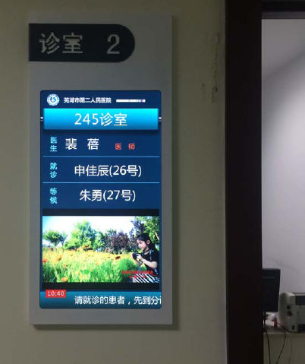

1.3.2自助签到机（超薄璧装）
显示器 | 15.6”液晶显示屏，分辨率1080P，亮度不低于400cd/m²，对比度300:1。
触摸屏 | EOL 五线电阻
控制机 | CPU主频2.4G,2核CPU；存储容量32G；内存2G；集成显卡和声卡；1000M网卡；USB 2.0×3，USB 3.0×1；2个RS-232串行接口；1个并行接口； HDMI、VGA各一个；无线局域网支持802.11B/G/N 协议；支持定时开关机，支持远程控制
扫描设备 | 扫描设备支持一维码和二维码读取
外观 | 设备可以壁装，厚度约5CM
电源 | 交流10-220V、AC/50-60Hz、12V3A-12V5A
功耗 | 小于250W
操作系统 | Windows XP
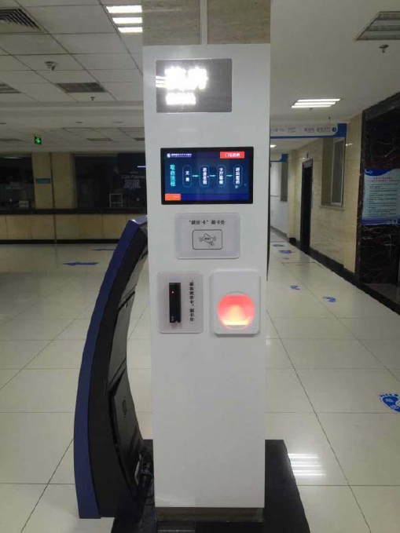

（二）其他要求
1、供货期：合同签订之日起10个工作日上线；
2、供货安装地点：黄山市人民医院指定位置；
3、质保期：3年。(包含软硬件)

